L2_2.3 Zugriff per Internet auf eigene HTML-Seiten – Information
Im vorherigen Informationsdokument haben Sie im Exkurs erfahren, wie Sie HTML-Seiten von einem Webspace aufrufen können. Dabei haben Sie gelernt, dass Sie sich zuerst für einen Speicherplatz im Internet registrieren müssen, um dann dorthin die Dateien per FTP hochzuladen. Erst dann können diese Seiten per Browser weltweit abgerufen werden.
Es gibt jedoch einen Weg, auf HTML-Seiten auf dem eigenen PC vom Internet zuzugreifen, ohne diese vorher hochzuladen:
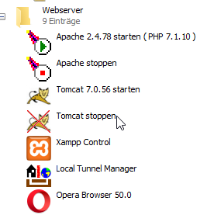
Schritt 1: Starten Sie den Apache Server vom Informatikstick. Alle Webseiten, die vom diesem Server abgerufen werden können, sind nach den nächsten Schritten auch über das Internet erreichbar.

Schritt 2: Starten Sie den Local Tunnel Manager vom Informatikstick

Dieser zeigt nochmals eine Bedienungsanleitung an.
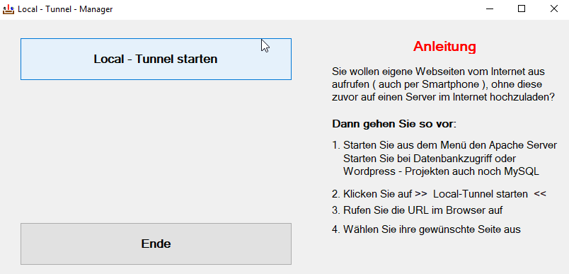
Klicken Sie auf den Button Local – Tunnel starten.

Nach einer kurzen Wartezeit erhalten Sie diese Informationen:
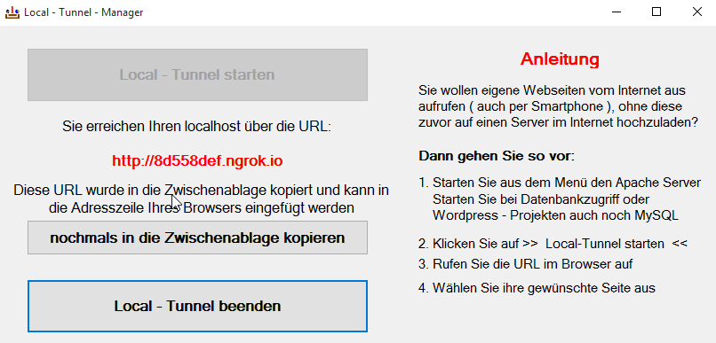
Der Local-Tunnel-Manager zeigt eine Webadresse (= URL), die alle Anfragen an diese Adresse auf Ihren eigenen Apache-Server umleitet. Diese URL ist nach jedem Start von Local Tunnel eine andere – zumindest was den Mittelteil d02ad132 betrifft.
Schritt 3: Rufen Sie die URL im Browser auf – am besten, indem Sie diese aus der Zwischenablage einfügen.
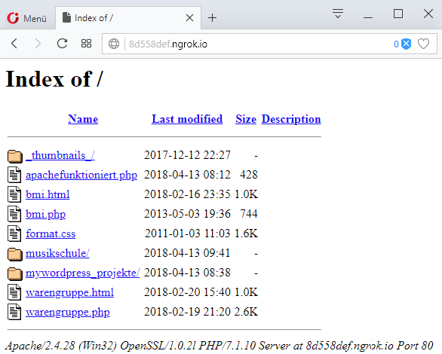
Angezeigt werden alle verfügbaren Dokumente des localhost.
Wählen Sie das gewünschte Dokument per Klick aus. Es wird im Browser angezeigt – genauso wie Sie es bisher über den direkten Aufruf über localhost gewohnt sind.
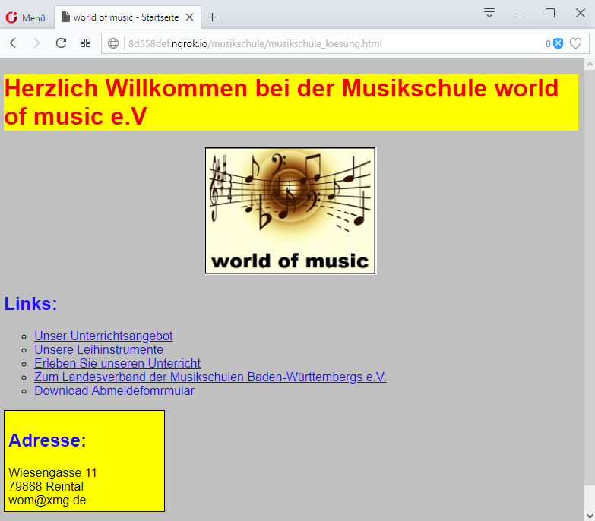

Testen Sie nun den Aufruf von einem anderen Rechner - auch außerhalb Ihres Netzwerkes – der mit dem Internet verbunden ist, oder verwenden Sie ein mobiles Endgerät. Hier müssen Sie leider die krypische URL von Hand eingeben, oder Sie versenden diese z.B. per Mail.

So kann Ihre Webseite auch auf einem Smartphone betrachtet werden:
